* Repisa la letra (P) mayuscula y la (p) minuscula.
* colorea los dibujos.

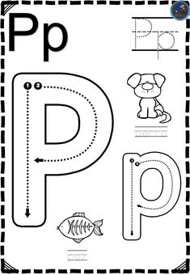

* Recortar las palabras y pegarlas en su dibujo correspondiente.

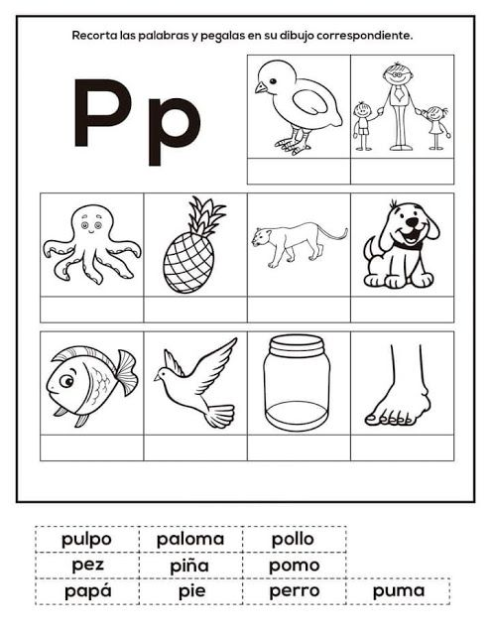

* Unir la consonante con las vocales y las leo.

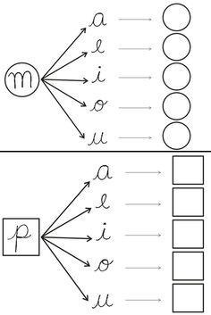

* Recorto y pego la letra (P) mayúscula y (p) minúscula, pegarlas en el cuaderno.
* Dibujo a mi papá.